东 北 大 学 秦 皇 岛 分 校
装 订 线
装 订 线 内 不 要 答 题
学 号

姓 名

班 级

课程名称： 计算机引论 作业日期： 2016 年11月15日

授课专业： 电子信息类 试卷：共 2 页

题号 | 一 | 二 | 三 | 四 | 五 | 总分
得分
阅卷人

- 填空题
1. 计算机应用中 的英文缩写为CAD。
2. 计算机中所有信息的存储都采用 。
3. 40倍速的CD－ROM驱动器理论上的数据传输率应为 。
4. 计算机系统由 和 组成。
5. 数据的存储结构有两种，分别是 和 。
6. 计算机语言可分为三种 、 、 。
7. 冯诺依曼体系结构的计算机结构由5部分组成，分别为 读 。
8.
二、选择题
1.客机、火车订票系统属于 。
A.科学计算方面的计算机应用 B.数据处理方面的计算机应用
C.过程控制方面的计算机应用 D.人工智能方面的计算机应用

2.按照计算机用途分类，可将计算机分为 。
A.通用计算机、个人计算机 B.数字计算机、模拟计算机
C.数字计算机、混合计算机 D.通用计算机、专用计算机

3.下列数中最大的数是 。
A.(1000101)₂ B.(107)₈ C.(73)₁₀ D.(4B)₁₆

4.第三代电子计算机的代表元件是 。
A.大规模基础电路 B.中小规模集成电路
C电子管 D.晶体管

5.假设某计算机的字长为8位,则十进制数(+67)₁₀的反码表示为 。
A.01000011 B.00111100 C.00111101 D.101111001．

6.已知：“B”的ASCII码值是66，则码值为1000100的字符为 。
A.“C” B.“D” C.“E” D.“F”

7.用一个字节表示无符号整数，其最大值是十进制数 。
A. 256 B. 255 C. 127 D. 128

8.下列E–mail地址正确的是 。
A. wangfang/hnrtu.edu.cn B. wangfang.hnrtu.edu.cn
C. wangfang#hnrtu.edu.cn D. wangfang@hnrtu.edu.cn

9..计算机能直接执行的程序是 。
A.机器语言程序 B.汇编语言程序 C.高级语言程序 D.自然语言程序

10..最常用的一种基本数据模型是关系数据模型，它用统一的 结构来表示实体及实体之间的联系。
A.数 B.网络 C.图 D.二维表

11.计算机网络成员交换数据必须遵守的规则称作 。
A.通信 B.通道 C.协议 D.配置

12.IP地址(IPv4)由 位二进制数组成。
A.16 B.32 C.64 D.128

13.计算机的软件系统可分为 。
A.操作系统和语言处理系统 B.程序和数据
C系统软件和应用软件 D.程序、数据和文档

14.用树形结构表示实体之间联系的模型是 。
A.关系模型 B.层次模型 C.网状模型 D.三个都是

15.在计算机中.存储容量为2MB,指的是 。
A．1024×1024×2个字 B．1024×1024×2个字节
C．1000×1000×2个字 D．1000×1000×2个字节

16. IP地址为199.1.2.10是哪类IP地址 。
装 订 线
装 订 线 内 不 要 答 题
学 号

姓 名

班 级

A.A类 B.B类 C.C类 D.D类

三、简答题
1. ASCII码的主要特点是什么

2. 计算机硬件系统由哪几部分组成？简述各组成部分的基本功能

3. 什么是软件工程？

4. 简述栈与一般线性表的区别。

5. 简述栈与一般线性表的区别

6. 数据库系统由几部分组成

7.列举人工智能的主要应用领域

- 问答题

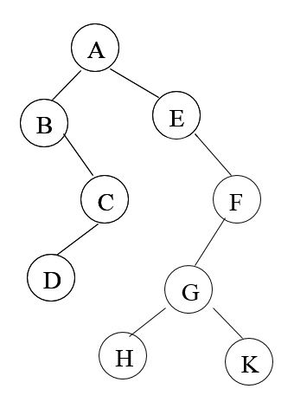

如图所示，(1)写出二叉树的叶子结点、树的度
(2)写出二叉树的前序遍历、中序遍历和后续遍历

